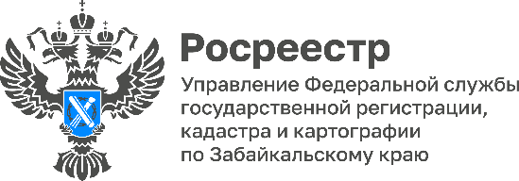

Рада приветствовать слушателей очного модуля «Академии муниципального управления», организованной сотрудниками РАНХиГС, и посвященной очень важному блоку - Управлению земельными и имущественными отношениями!

В настоящее время это особенно актуально, т.к. государство уделяет большое внимание развитию и совершенствованию сферы земли и недвижимости. Уверена, вы все знаете, что Росреестр активно занимается цифровизацией, все сведения вносятся на цифровые платформы и сервисы.

Росреестру очень важно упростить и усовершенствовать взаимодействие с органами власти, гражданами и бизнесом.

В течение 3-х дней сотрудники Управления Росреестра по Забайкальскому краю расскажут вам об актуальных особенностях государственного кадастрового учета, регистрации прав собственности, электронных услугах, о единой цифровой платформе «Национальная система пространственных данных», комплексных кадастровых работах, а также о государственном и муниципальном земельном надзоре и контроле.

И также они подробно ответят на ваши проблемные вопросы, поделятся контактами.

Желаю вам всем успешного обучения!

